
CRVENI KRST SRBIJE
Beograd, Simina 19

POZIV ZA DOSTAVLJANJE PONUDA
za nabavku znakova priznanja za dobrovoljne davaoce krvi

broj F 2/25

Beograd, februar 2025. godine

Na osnovu člana 27. stav 1. tačka Zakona o javnim nabavkama ("Sl. glasnik RS", br. 91/19) i člana 50. Pravilnika o bližem uređivanju postupaka nabavki u Crvenom krstu Srbije, Komisija za nabavku F1/23 Crvenog krsta Srbije pripremila je

POZIV ZA PODNOŠENjE PONUDE

Crveni krst Srbije poziva ponuđače da podnesu pisane ponude u skladu sa ovim pozivom, za nabavku dobara - znakova priznanja za dobrovoljne davaoce krvi, u skladu sa zahtevima navedenim u ovom pozivu.

Ovaj Poziv za podnošenje ponuda biće dostavljen direktno potencijalnim ponuđačima koji po proceni komisije za nabavku na osnovu sprovedene analize tržišta mogu isporučti tražena dobra, kvalitetetno i u zahtevanim rokovima i biće objavljen i na internet stranici Crvenog krsta Srbije.

PREDMET NABAVKE

Nabavka je jedinstvena i nije oblikovana u partije. Ponuđači moraju dati ponudu za sve artikle u traženim količinama.
Predmet nabavke su znakovi priznanja za dobrovoljne davaoce krvi i to:

Broj partije | Red br | artikal | vrsta | okvirna količina
1 | 1. | bedž | 1. davanje | 2,900
1 | 2. | bedž | 5. davanje | 3,000
2 | 3. | zahvalnica | 10. davanje | 3,500
2 | 4. | zahvalnica | 20. davanje | 1,850
3 | 5. | plaketa | 35. davanje | 250
3 | 6. | plaketa | 50. davanje | 200
3 | 7. | plaketa | 75. davanje | 30
3 | 8. | plaketa | 100. davanje | 150

Ugovor se zaključuje na period od godinu dana a navedene količine su okvirne količine koje će naručilac tokom trajanja ugovora naručiti od izabranih dobavljača, a najviše do iznosa procenjene vrednosti, tj. raspoloživih sredstava za ovu nabavku.

TEHNIČKE KARAKTERISTIKE

PARTIJA 1 - BEDŽEVI

1.Bedž za 1 i 5 davanje krvi

- Oblik okrugli, prečnik zatvorenog bedža 36mm, mehanizam za kačenje – zihernadla, štampa 4/0 (kolor)

Pakovanje: 100 bedževa u pakovanju
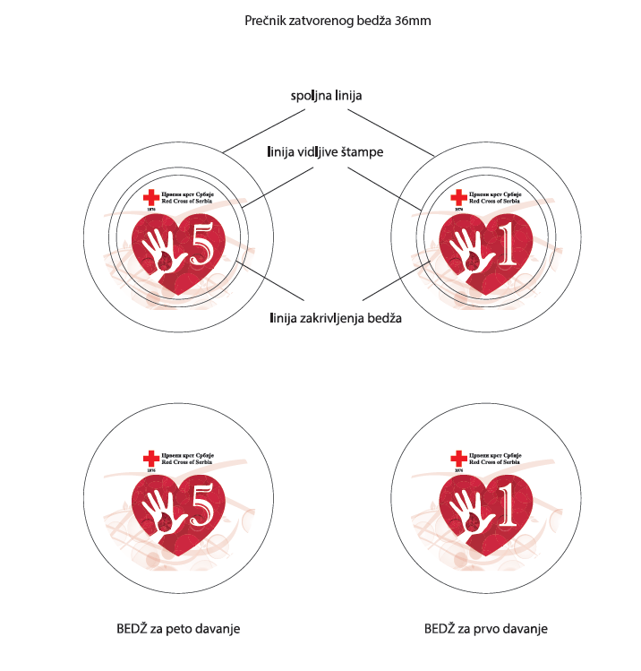

PARTIJA 2 - ZAHVALNICE

KARAKTERISTIKE ZA ZAHVALNICE

- Zahvalnica za 10. i 20. davanje krvi
- format A-4, hartija –kunsdruk, 300 grama, mat, štampa 4/0 (kolor), parcijalni UV lak do 15cm x 5 cm na delu gde su kapi krvi. Film za parcijalni UV lak izrađuje dobavljač.

Pakovanje: 100 zahvalnica u pakovanju

PARTIJA 3 - PRIZNANJA

Priznanje za 35, 50, 75 i 100 davanja krvi se sastoji od:
- stilizovane kapi krvi od klirita
- na kojoj je integrisana medalja sa određenim brojem davanja krvi,
- postolja od klirita u koji je moguće uklopiti stilizovanu kap krvi i
- pločica ispod koje je u makrolondu na postolju moguće uklopiti ime i prezime primaoca priznanja

KARAKTERISTIKE ZA KLIRIT

- Klirit za plakete za 35/100 davanje krvi

- Providan klirit u obliku stilizovane kapi krvi dimenzija130mmx85mmx5mm u sredini ukopano fi 39 dubine 0,50mm za ubacivanje umetka plakete. Na kapi krvi ima i produžetak dimenzije 27mmx5mmx7mm koji se ubacuje u pravougaonu pločicu koja je zalepljena na postolju
Pakovanje: posebno postolje, posebno medalja koja je zalepljena na kliritu sve odvojeno „puc puc“ folijom. Pakovati po 200 komada

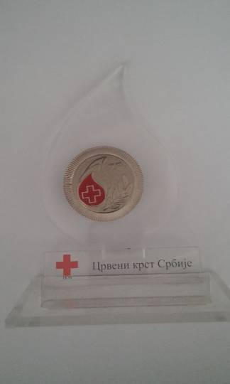
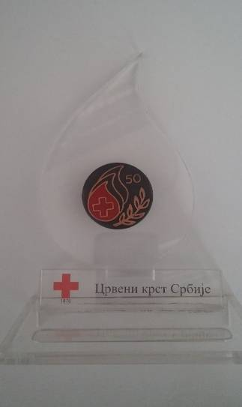
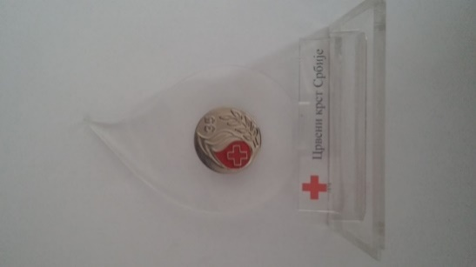

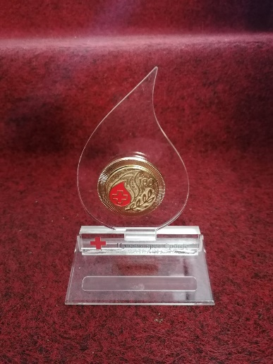

KARAKTERISTIKE ZA MEDALjE

Medalja za 35 davanja krvi:

- Medalja veličine Fi 39 i debljine 2,5mm
- Medalja je zaštićena sjajnim niklom
- Farba se kap krvi
- boja crvena

Medalja za 50 davanja krvi:

- medalja je veličine Fi 39 i debljine 2,5mm
- patina bakar dno umetka crno a gravura bakarisana
- farba se kap krvi
- boja crvena

Medalja za 75 davanje krvi
- medalja je dvodelna donji deo (dno) koji je veličine Fi 50 i debljine 3mm a gornji deo (umetak) veličine Fi 39 i debljine 2,5mm
- donji deo medalje na obodima ima zrake dužine 5mm
- donji deo medalje (dno) je zaštićeno sjajnim niklom (medalja je srebrna)
- dno umetka je peskirano a gravura ispolirana da bi došlo do kontrasta
- gornji deo(umetak) plakete je
- na gornjem delu(umetku) se farba kap krvi
- boja crvena

Medalja za 100 davanje krvi

- medalja je dvodelna donji deo (dno) koji je veličine Fi 50 i debljine 3mm a gornji deo (umetak) veličine Fi 39 i debljine 2,5mm
- donji deo medalje na obodima ima zrake dužine 5mm
- dno umetka je peskirano a gravura ispolirana da bi došlo do kontrasta
- medalja je galvanski zaštićena ( medalja je zlatna)
- na gornjem delu(umetku) se farba kap krvi
- boja crvena

KARATERISTIKE ZA POSTOLjE ZA KLIRIT-35-100

- Postolje dimenzije 120mmx60mm na kome se lepi pravougaona pločica dimenzija 95mm x20mm x 10mm na sredini pločice ukopati rupu za ubacivanje medalje dimenzije 27mm x 5mm dubine7mm, na postolju sa zadnje strane saviti klirit tako da postolje stoji pod uglom od 30 stepeni,.
- Prostor za ime dobitnika klirita dimenzije 90mmx12mm dubine 1mm
- Na pločici štampati znak Crvenog krsta Srbije
- Makrolonod 1mm koji se ubacuje u ukopanu pločicu za dobitnika klirita dimenzije 89,9mmx11,80mm

Višestruka priznanja: 35. 50, 70 i 100 treba da budu upakovana na sledeći način: postolje, medalja čvrsto integrisana u klirit i pločica koja se uklapa u makrolonod treba da budu upakovani i zaštićeni zajedno „puc puc“ folijom.

Sva pakovanja u koje se pakuju priznanja treba da na sebi sadrže nalepnicu na bočnoj strani pakovanja. Na nalepnici se navode: vrsta priznanja, njihov broj koji se nalazi u pakovanju, godina proizvodnje i zvanični naziv dobavljača. Nalepnica treba da bude A5 dimenzije.
Pakovanja po vrsti priznanja treba da budu identična, maksimalan broj priznanja po pakovanju je 200 komada.

GARANCIJA:
Ponuđač mora garantovati trajan kvalitet priznanja - postojanost boje i sjaja medalje.

NAČIN ISPORUKE:
Roba se isporučuje na adresu magacina naručioca u Zemunu u roku od 15 dana od dana dostavljanja narudžbenice prodavcu.

UZORAK:
Uz ponudu ponuđači su u obavezi da dostave po jedan gotov uzorak za svaku partiju za koje se daje ponuda. Uzorak u svemu mora ispunjavati zahtevane tehničke karakteristike iz ovog Poziva za dostavljanje ponuda.

ROK I NAČIN PODNOŠENjA PONUDE

Ponuda se podnosi u zatvorenoj kvalitetnoj koverti koja se ne može razlepiti ili pocepati redovnim transportom, na adresu Naručioca, sa naznakom: „Ponuda za nabavku znakova priznanja za DDK, F 2/25 – NE OTVARATI!“. Na poleđini koverte mora biti čitko ispisan tačan naziv, adresa i kontakt telefon Ponuđača i elektronska adresa.

Ponuda se smatra blagovremenom ako stigne Naručiocu najkasnije do 20.2.2025. godine do 12,00 časova.

Uz ponudu se obavezno mora dostaviti uzorak za svaku partiju za koju se daje ponuda.

Blagovremeno prispele, potpune i zapečećene ponude biće predmet razmatranja.

Ponuđač mora podneti ponudu za najmanje jednu celu partiju, u suprotnom ista će se smatrati neprihvatljivom.

* NAPOMENA: Ukoliko ponuđač podnosi ponudu putem pošte, bez obzira da li je poslao ponudu običnom, preporučenom pošiljkom ili putem brze pošte, relevantna je jedino činjenica kada je naručilac ponudu primio, odnosno da li je ponuđač primio ponudu pre isteka roka za podnošenje ponuda (tada se ponuda smatra blagovremenom), te nije relevantan momenat kada je ponuđač poslao ponudu.

OTVARANjE PONUDA

Otvaranje ponuda obaviće Komisija za nabavku u prostorijama Naručioca u Beogradu, ul. Simina broj 19 kancelarija broj 10, 20.2.2025. godine sa početkom u 12,05 časova.

Otvaranju ponuda mogu prisustvovati predstavnici ponuđača i sva zainteresovana lica.

ROK U KOJEM ĆE NARUČILAC DONETI ODLUKU O IZBORU NAJPOVOLjNIJE PONUDE

Odluka o izboru najpovoljnije ponude biće doneta nakon detaljne analize svih pristiglih ponuda u roku od 8 dana od dana javnog otvaranja ponuda, osim ukoliko bude potrebe za dodatnim proverama i analizama ponuda.
KONTAKT OSOBE
Kontakt osobe za ovu nabavku su Marija Čukić i Nikola Radovanović
E-mail: nabavke@redcross.org.rs
Tel: 011/30-32-125

UPUTSTVO ZA SASTAVLJANJE PONUDE

Dodatne informacije i objašnjenja u vezi sa pripremanjem ponude
Zainteresovana lica mogu tražiti u pisanom obliku dodatne informacije ili pojašnjenja u vezi sa pripremanjem ponude najkasnije dva dana pre isteka roka za podnošenje ponuda.

Ponuđači imaju mogućnost da izvrše uvid u primerke priznanja u prostorijama naručioca, uz prethodnu najavu dolaska.

Dodatna objašnjenja od ponuđača
Naručilac može nakon otvaranja ponuda da zahteva od ponuđača dodatna objašnjenja koja će mu pomoći pri pregledu, vrednovanju i upoređivanju ponuda.

Trajanje ugovora i količine
Ugovor se zaključuje na period od godinu dana a navedene količine su okvirne količine koje će naručilac tokom trajanja ugovora naručiti od izabranih dobavljača, a najviše do iznosa procenjene vrednosti, tj. raspoloživih sredstava za ovu nabavku.

Tokom trajanja ugovora naručilac može izdati dobavljaču jednu ili više narudžbenica i nije u obavezi da naruči sve navedene količine koje su okvirne.

Cena
Cena mora biti izražena bez i sa PDV-om u dinarima.
Cena mora da obuhvati sve troškove ponuđača.
Jedinična cena je fiksna sve vreme trajanja ugovora i ne može se menjati.

Rok isporuke
Rok isporuke je 15 dana od dana zaključivanja ugovora.

Uslovi plaćanja
Avansno plaćanje nije prihvatljivo.
Plaćanje se vrši nakon uredne isporuke naručene količine priznanja, za svaku isporuku posebno, a rok plaćanja je najmanje 7 dana od dostavljanja fakture prodavca u skladu sa važećim propisima.

Mesto isporuke
Magacin naručioca u Zemunu, ul. Mozerova 74a.

Rok važenja ponude
Rok važenja ponude ne može biti kraći od 30 dana od dana javnog otvaranja ponuda. Ukoliko je ponuđen kraći rok važenja ponude ponuda može biti odbijena kao neprihvatljiva, osim ako ponuđač na zahtev naručioca ne izjavi da produžava rok važenja ponude.

Odluka o dodeli ugovora
Odluka o dodeli ugovora doneće se na osnovu kriterijuma najniže ponuđene cene za svaku partiju posebno.

Naručilac može da donese odluku o obustavi postupka nabavke u svakom trenutku pre zaključenja ugovora, u celosti ili delimično, usled nepredviđenih okolnosti koji onemogućavaju naručioca da izvrši nabavku, bez obaveze naknade bilo kakvih troškova ponuđačima koji su dali svoje ponude.

F 1/23
OBRAZAC PONUDE
Uputstvo za popunjavanje
Obrazac ponude ponuđač mora popuniti, overiti pečatom i potpisati, čime potvrđuje da su tačni svi podaci navedeni u obrascu ponude. Ponuđač je obavezan da u ponudi navede: ponuđenu cenu sa svim troškovima, rok isporuke, rok plaćanja, rok važenja ponude

NAZIV PONUĐAČA
MESTO I ADRESA SEDIŠTA
MATIČNI BROJ
PIB
OSOBA ZA KONTAKT, TELEFON I E-MAIL

PONUDA
Broj ___________ od ___________ 2025. godine

Br. partije | artikal | potrebna količina | jedinična cena bez i sa PDV - om | ukupna cena bez i sa PDV - om
1 | bedž 1. davanje | 2,900 | / | /
1 | bedž 5. davanje | 3,000 | / | /
 |  |  | SVE UKUPNO | /

2 | zahvalnica 10. davanje | 3,500 | / | /
2 | zahvalnica 20. davanje | 1,850 | / | /
 |  |  | SVE UKUPNO | /

3 | plaketa 35. davanje | 250 | / | /
3 | plaketa 50. davanje | 200 | / | /
3 | plaketa 75. davanje | 30 | / | /
3 | plaketa 100. davanje | 150 | / | /
 |  |  | SVE UKUPNO | /

Rok isporuke je 15 dana od dana dostavljanja narudžbenice.
Rok plaćanja je: _______ dana od dana isporuke (najmanje 7)
Rok važenja ponude je: _________ dana od dana javnog otvaranja ponuda (najmanje 30)

Napomena: Cene su izražene u dinarima, obuhvataju sve troškove Ponuđača sa isporukom u magacin naručioca.
DATUM | M.P. | POTPIS OVLAŠČENOG LICA PONUĐAČA

obavezno popuniti, potpisati i overiti pečatom

